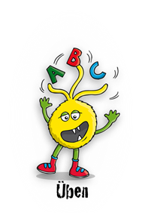
Lösungsblatt - Steigerung von Wiewörtern (Adjektiven)
Wie werden die Wiewörter (Adjektive) gesteigert?
Schneide die Karten aus und klebe die Wörter zur passenden Grundform auf dem zweiten Blatt auf.
länger
am längsten

schöner
am schönsten

langsamer
am langsamsten

ruhiger
am ruhigsten

stärker
am stärksten

stiller
am stillsten

Lösungsblatt - Steigerung von Wiewörtern (Adjektiven)
Wie werden die Wiewörter (Adjektive) gesteigert?
Grundform 1. und 2. Steigerungsform
stiller
am stillsten
stark
still
langsam
schön
lang
ruhig

ruhiger
am ruhigsten

länger
am längsten

schöner
am schönsten
langsamer
am langsamsten
stärker
am stärksten

